**Società Aeroportuale**

by Daniele Pacciani, Nishika Rajapaksa.

* **Indice**

1. **Analisi**

* **1.1**
* **1.2**

1. **Schema logico**

1. **Spiegazione database**

1. **Soluzione del problema**

1. **Schema UML**

____________________________

Soluzione Seconda prova;

by Daniele Pacciani, Nishika Rajapaksa.

**1.** **Analisi****.**

* 1.1 Leggendo attentamente la traccia abbiamo deciso di realizzare un sito web che permetta ai controllori di effettuare i controlli sui passeggeri da un punto di controllo. Abbiamo ipotizzato che il sistema dovesse essere centralizzato, ovvero uno per ogni sede della società per non avere tanti dati diversi in un unico posto, e quindi sarà necessario un gruppo di continuità in caso di blackout e un database di backup. Per creare il sito utilizzeremo apache come server web, mysql workbench per gestire il database e per comunicare con esso il linguaggio PHP, per comodità e conoscenza generale che abbiamo di essi.

* 1.2 Il sito sarà accessibile sia da smartphone che da computer per permettere ai controllori di fare il controllo in tempo reale senza che ci debba essere per forza un collega che interroga mentre l'altro scrive al computer. l'accesso al sito sarà possibile tramite delle credenziali create da un utente admin, che sceglierà le credenziali d'accesso(l'username sarà permanente e non modificabile, la password verrà modificata dal possessore al primo accesso). Le credenziali saranno date fisicamente ai controllori.

**2.****Schema logico.**

* Passeggero: (documento(PK), nome, cognome, nazionalità, aeroportoDest, aereoportoProv, motivoViaggio, stato),
* Merce_passegero: (Id_merce(PK auto_increment), documento_passeggero(FK), categoria, descrizione, quantità, stato)
* Controllore: (username(PK), nome, cognome, cf, password, id_tessera(FK), CF_funzionario(FK))
* Funzionario (CF(PK), nome, cognome, stipendio, password, id_tessera(FK))
* tessera: (id_tessera(PK), datacreazione)
* check-in: (check_id(PK), id_tessera(FK), data_accesso )
* Punto_di_controllo: (nome_PDC(PK), id_tessera(FK), posizione)
* Controllo: ( username(PK, FK), nome_PDC(PK, FK), documento_passeggero(PK, FK), datazione(PK), tempo, orario, importo, contestazioni, esito, note)

____________________________

Soluzione Seconda prova;

by Daniele Pacciani, Nishika Rajapaksa.

**3.****Spiegazione database****.**

Per il database abbiamo ritenuto necessario il bisogno di creare le entità "sede" e "dati_accesso" per coerenza di dati e sicurezza. Abbiamo anche ritenuto necessario che la tabella “controllo” utilizzasse le tre FK come PK insieme alla data in modo tale che non ci possano essere due controlli uguali lo stesso giorno. L’entità “Punto_di_controllo” ha come primary key il nome dato a quel punto perché abbiamo pensato che non ci potessero essere punti di controllo omonimi, e lo abbiamo fatto anche per facilitare l’inserimento dei dati. Per facilitare la realizzazione delle query abbiamo inserito l’attributo “stato” nelle tabelle “Passeggero” e “Merce_passeggero”. La tabella” check-in" ha la funzione di registrare tutti gli accessi che vengono eseguiti da funzionari o controllori ogni giorno dai controllori che entrando strisciano il loro badge su un casello di controllo.

**4.****Soluzione del problema****.**

Il passeggero compilerà un form per sé e la sua merce da un dispositivo elettronico (anche personale) scansionando un codice QR che lo porterà al sito dove è presente il modulo da compilare, poi darà al controllore il codice del documento che ha messo nel form. La scrittura del controllo viene fatta in tempo reale, quindi il controllore si potrà autenticare tramite un sito web raggiungibile da telefono o computer nella pagina di login. Ogni controllore inserirà le sue credenziali per entrare nella pagina di inserimento controlli. In quella pagina egli potrà inserire dei controlli, modificare o eliminare dei controlli già fatti (se è stato lui ad averli fatti) e potrà vedere i controlli effettuati da altri colleghi, in modo tale da verificare se un passeggero è già stato controllato o meno. All’interno della pagina dell’inserimento dati per i controlli il controllore avrà a disposizione delle caselle di testo per scrivere l’identificativo del passeggero, il punto di controllo in cui si trovano (da selezionare), data, ora, l’importo pagato dal passeggero, esito del controllo(da selezionare), le note, che saranno utilizzate per specificare se la situazione ha bisogno o no dell’intervento delle forze dell’ordine, inserendo anche il grado di urgenza e segnalare che tipo di contestazioni ci sono state (se sono state presenti). In base alla selezione dell’attributo “esito” ci saranno i relativi cambiamenti nelle colonne “stato” del passeggero e della merce.

____________________________

Soluzione Seconda prova;

by Daniele Pacciani, Nishika Rajapaksa.

**5.****Schema UML****.**

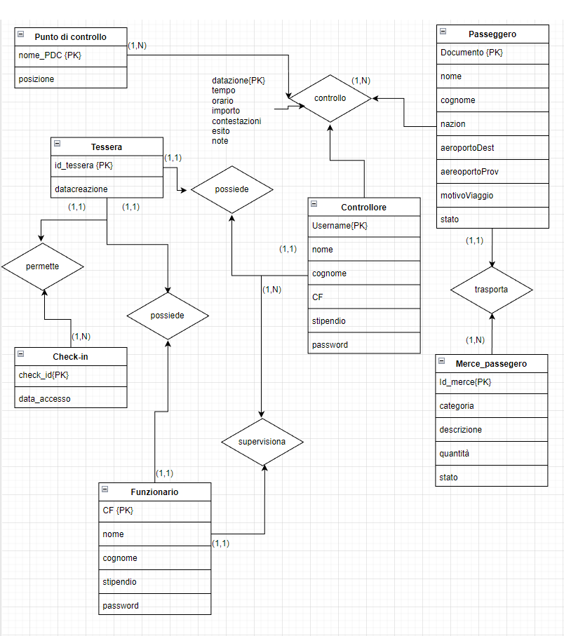

____________________________

Soluzione Seconda prova;

by Daniele Pacciani, Nishika Rajapaksa.